Vorsicht! Neonazi in der Nachbarschaft!

Hier im Viertel wohnt Paul Herzfeld. Herzfeld ist in der jüngeren Vergangenheit regelmäßig mit der hessischen NPD und deren Jugendorganisation JN aufgetreten. So auch am 07.Oktober 2016 in Wetzlar beim Neonaziaufmarsch, wo Herzfeld als Ordner auftrat. Des Weiteren war er auch mit einer Gruppe Neonazis aus Hessen bei dem Rechtsrock-Open-Air in Themar, an dem über 6000 Neonazis teilnahmen und hunderte während des Konzertes den „Hitlergruß“ zeigten. Nicht zuletzt Herzfelds Teilnahme an spontane Kundgebungen der NPD/JN, wie beispielsweise vergangenes Jahr in Frankfurt-Bockenheim zeigen das Herzfeld Teil der internen Struktur ist.
Dieses Wochenende begeht die NPD in Büdingen ihren Bundesparteitag. Der Partei wurde Anfang vergangen Jahres attestiert, dass sie dem Grundgesetz feindlich gegenüberstehen. Nicht zuletzt durch Redebeiträge und Veröffentlichungen wird deutlich, dass die NPD einer offenen und pluralistischen Gesellschaft ablehnt und diese, wäre sie in der Lage, sofort abschaffen würde. Elementare Bestandteile der Partei sind Rassismus, Antisemitismus, sowie Sexismus und Homophobie. Der einzige Grund das die Partei bisher nicht verboten wurde, ist dass sie zu irrelevant ist.
Doch für Opfer rassistische Gewalt ist es unerheblich ob die Partei relevant ist oder nicht oder wie viele Stimmen sie bei einer Wahl erreicht. Für viele Menschen die nicht in das Weltbild von Neonazis wie Herzfeld passen, bleibt die Angst vor Übergriffen. So wollen Neonazis, wie ihre geistigen Vorfahren entscheiden wer „deutsch“ ist und wer „hier“ leben darf und wer nicht. Der Wunsch nach einer „Volksgemeinschaft“ wird dabei von der NPD und ihren Protagonisten unmissverständlich geäußert.
Demnach ist es für uns unumgänglich deutlich zu machen das hier im Schlangenzahl 9 mit Paul Herzfeld ein Neonazi wohnt. Wir sehen es überhaupt nicht ein, das hier im Viertel ein Neonazi lebt, der durch sein gewalttätiges Weltbild für Angst bei unseren Familien, Freunden und in der Nachbarschaft sorgt.
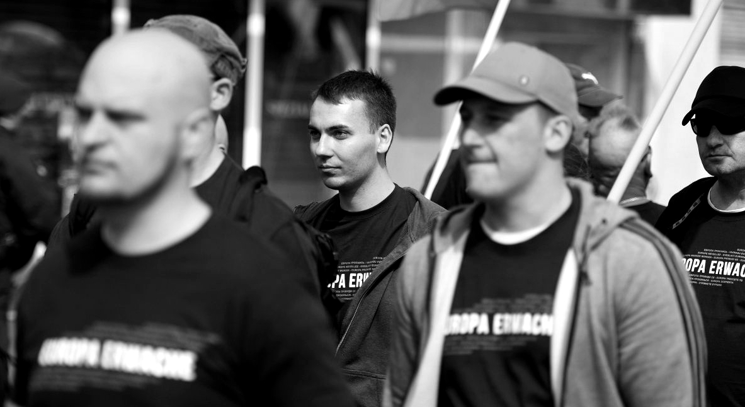Paul Herzfeld bei dem Naziaufmarsch „Europa erwache" der neonazistische Partei „Die Rechte" am 14.04.2018 in Dortmund.

